МБДОУ компенсирующего вида детский сад №12 «Брусничка»

Конспект НОД
«Школа Юных Исследователей. Живая и мёртвая вода»

Автор: Касьянова Ю.Н.,
Воспитатель МБДОУ №12 «Брусничка»

Усть-Илимск, 2014 г
Образовательная область «Познавательно-речевое развитие»
Цель: Развитие исследовательской активности.
Задачи:
- Закрепить знания о процессе очистки воды разными способами.
- Воспитывать основы гуманно-ценностного отношения к природным ресурсам.
- Развивать умение организовать эксперимент и получить результат.
- Воспитывать бережное отношение к воде.
- Научить процессу фильтрации воды.
Возраст: подготовительная к школе группа
Словарная работа: фильтр.
Материалы и оборудование: презентация «Живая и мёртвая вода», ноутбук, проектор, белый лист бумаги, стакан с молоком, чашка кофе, сосуды разной формы и размеров, цветные карандаши, листы бумаги, набор для опыта «Очистка воды» – 7 стеклянных трубочек, 7 воронок, ёмкость с неочищенной водой, 7 бумажных фильтров, 7 стаканов, бинт, вата, карточка «Определение свойств воды» 7 штук.
Предварительная работа: рассматривание иллюстраций с изображением рек, озёр, морей, океанов. Чтение рассказов, сказок о воде; беседа о воде, загадывание загадок о воде. Рассматривание через микроскоп капелек воды, льдинки. Беседы «Для чего необходимо очищать воду», «Кому вода необходима для жизни?», «Если использованную воду не очищать, что произойдет?».
Автор: Касьянова Юлия Николаевна, воспитатель
Место работы: Муниципальное бюджетное дошкольное образовательное учреждение детский сад компенсирующего вида № 12 «Брусничка» города Усть-Илимска Иркутской области

Компоненты образовательной деятельности | Слайды
Конспект НОД «Школа Юных Исследователей.  Живая и мёртвая вода»  I Организационный момент (1 минута)  Воспитатель и дети входят в зал, становятся в круг (звучит музыка «Шум воды»)  Воспитатель: Ребята, здравствуйте! Давайте со всеми поздороваемся! Собрались все дети в круг.  Я – твой друг и ты – мой друг!  Дружно за руки возьмёмся  И друг другу улыбнёмся.[3]  II Основная часть (19 минут)  Воспитатель: Ребята, сегодня я шла в детский сад и встретила девочку по имени Алёнушка. Она сидела на лавочке такая грустная-прегрустная. Я спросила её, что случилось, и она мне рассказала свою грустную историю. А впрочем, давайте её вместе послушаем.  (Слайд презентации: Сестрица Алёнушка рассказывает свою историю о том, как её братец напился водицы из копытца и превратился в козлёночка)  Воспитатель: Вы узнали, из какой сказки эта девочка?  Дети: Это сказка «Сестрица Алёнушка и Братец Иванушка»  Воспитатель: Вот такая неприятность случилась с Иванушкой. Как же быть? Может ли вода обладать такими свойствами? Наверное, мы не всё ещё знаем о воде.  Нам обязательно нужно в этом разобраться!  Поэтому я вас приглашаю в свою волшебную Школу Юного Исследователя. Юные учёные здесь могут экспериментировать, делать открытия, узнавать много интересного. И сейчас вы сами в этом убедитесь! Давайте исследовать! Соня, Витя, Артём, Рита, Лера, Артемий, ну, и я Юлия Николаевна. Дети садятся за столы  Ну, что, давайте исследовать!  Что же такое вода, давайте вспомним?  Дети: Вода – это жидкость. Она течет по рекам, есть в озёрах, морях, океанах, она везде.  Воспитатель:  Вы слыхали о воде? На плите у нас кипит  Говорят, она везде! Паром чайника шипит  В луже, в море, в океане Без неё нам не умыться,  И в водопроводном кране, Не наесться, не напиться  Как сосулька замерзает, Смею я вам доложить  В лес туманом заползает, Без неё нам не прожить.  Давайте вспомним основные свойства воды. Поможет нам в этом схема с вопросами. [4]  Воспитатель: 1 вопрос: Вода имеет форму  Опыт № 1 «Вода это жидкость. Она не имеет форму».  Ее можно наливать в стакан, в ведро, в вазу. Ее можно вылить, перелить из одного сосуда в другой. Хотите, ребята, попробовать перелить воду из одного стакана в другой (ответы детей). Дети переливают воду в разные сосуды и пробирки разной формы. Какой вывод можно сделать?  Дети: Вода – это жидкость, ее можно наливать, переливать.  Воспитатель: 2 вопрос: Вода имеет цвет?  Опыт № 2 «Вода бесцветная»  Ребята, а как вы считаете, какого цвета вода? Сейчас мы это проверим. (На столе белый лист бумаги, стакан с молоком, стакан с водой). Какого цвета молоко? (белого).  А можно сказать про воду, что она белого цвета? (нет).  Дети делают вывод: Вода не имеет цвета, она бесцветная.  Воспитатель: 3 вопрос: Вода имеет вкус?  Опыт № 3 «Вода не имеет вкус»  Я предлагаю вам, ребята, попробовать воду на вкус. (Детям предлагается кипяченая вода). Какая она? Сладкая? Соленая? Горькая? (ответы детей).  Дети делают вывод: Вода не имеет вкуса, она безвкусная.  Воспитатель: 4 вопрос: Вода имеет запах?  Опыт № 4 «Вода не имеет запаха».  Ребята, я предлагаю вам понюхать воду. Пахнет ли вода чем-нибудь? (нет)  Вывод: Вода ни чем не пахнет, у нее нет запаха.  Молодцы ребята! Итак, Вода не имеет формы, цвета, вкуса и запаха. Это мы выяснили. А ещё об одном свойстве воды мы вспомним, немножко поиграв. Давайте все встанем со своих стульчиков в центр зала.  Физминутка «Капельки воды»  Воспитатель: Я вас превращаю в капельки воды.  Встанем в круг, возьмемся крепко за руки. Представим что нам очень холодно. Во что мы превратимся? (в лед). Да, станем твердыми, крепко держимся за руки, как ледышки.  Вообразим, что наступила весна, мы согрелись, опять превратились в капельки, капельки соединились в ручьи и побежали. (Дети начинают движение по кругу, ускоряясь)  Наступило ещё теплее, капельки превращаются в маленькие газообразные частицы (пар), которые разлетаются в воздухе. (Дети расцепляются, кружатся каждый сам по себе, и бегут на свои места).  Воспитатель: Так о каком свойстве воды мы с вами вспомнили, поиграв в эту игру?  Дети: Вода может быть твёрдой (лёд), жидкой и парообразной.  Воспитатель: С детства из народных сказок все помнят о живой воде, обладающей необычными, целебными свойствами. Вспомним русские сказки: «Сказка о молодильных яблоках и живой воде», «Марья Моревна»: «Ворон брызнул мертвой водой - тело срослось, соединилося; сокол брызнул живой водой - Иван-царевич вздрогнул, встал и заговорил» [1], словацкую сказку: «Черноволосый принц», где читаем: «Только заря занялась, а Баба-Яга уже тут как тут, ставит на стол два пузырька и говорит: Набери в эти пузырьки живой и мертвой воды, хотя бы по капельке и к вечеру возвращайся, а коли задержишься, не сносить тебе головы. Повернулась и пошла ворота сторожить. Стал принц думать-гадать, что за вода такая и где ее взять. Вдруг слышит, кто-то в окошко стучится. Поглядел – а там две птички. Те самые, которых он из силка вызволил. Принц окно распахнул, слышит - одна птичка щебечет: „Не печалься, мы тебе поможем, принесем воду живую и мертвую. К вечеру жди. "Полетели птички в далекие края. Принц тем временем по саду гуляет. Он вернулся, а птички уже в окно влетают, из своих клювов в пузырьки воду капают – живую и мертвую» [2].  В жизни, как и в сказках, есть «живая вода» (она попадает в землю вместе с дождем, талым снегом; она поит растения, животных), но есть и «мертвая» вода – грязная. Откуда берется «мертвая» вода? (предположения детей) Она стекает по заводским трубам, попадает в землю после мойки автомобилей.  Ребята, Алёнушка передала мне пробу той воды, которой напился её братец из лужи (воспитатель показывает стакан грязной воды). Как вы думаете, если человек будет пить такую воды, он может заболеть?  Ребята, посмотрите на экран, я вам сейчас покажу, как выглядит под микроскопом при сильном увеличении грязная вода. Что вы видите ребята? (ответы детей).  Воспитатель: В мёртвой воде есть частицы песка, болезнетворные микробы и бактерии. Если человек будет пить такую воду, то он не только в «козлёночка» превратится, но и, как по мановению волшебной палочки, может, очутиться в больнице, и там его уже будут лечить врачи, так как эти микробы и бактерии несут в себе заболевания!  Ребята, оказывается, «мёртвую» воду можно превратить в «живую». Хотите узнать, как это сделать? (Да). Тогда продолжаем экспериментировать.  Опыт №5 «Очистка воды»  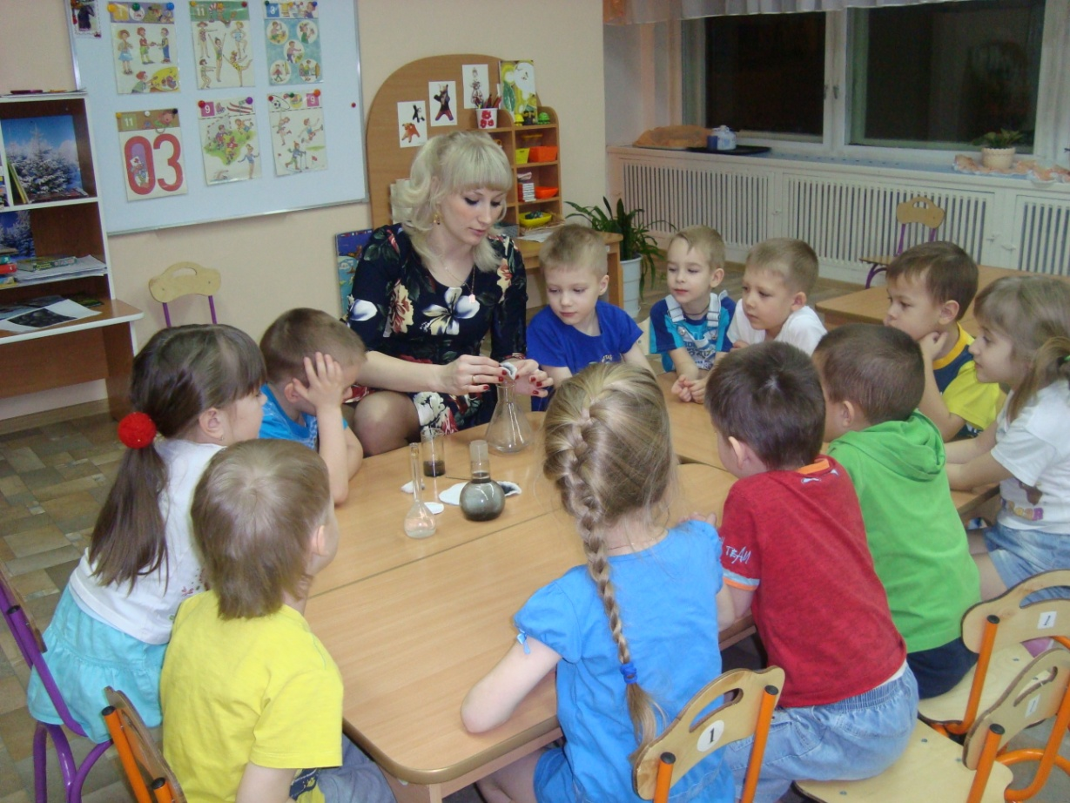  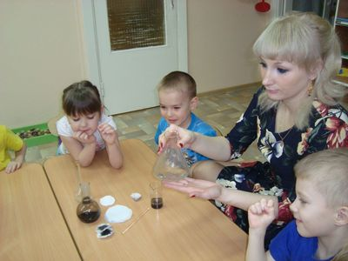  Воспитатель: У нас есть вата, салфетка, плотная тряпка, воронки, чистые стаканы,  проба с грязной  водой, стеклянные  палочки. Возьмём воронку,  вложим в нее салфетку  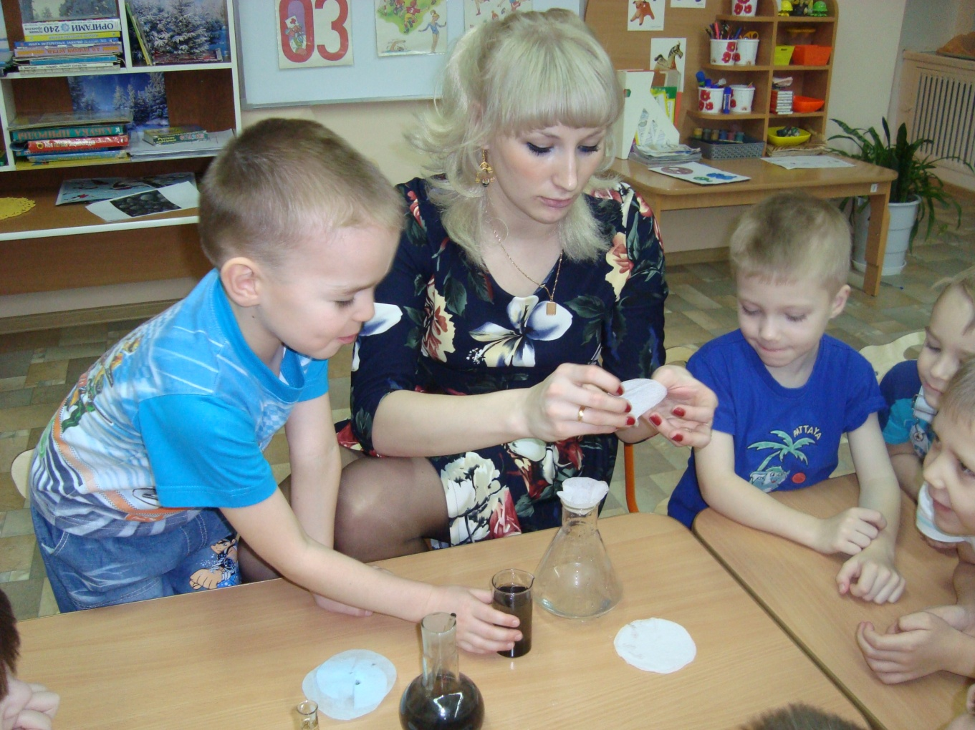  и начнем пропускать грязную воду через воронку.  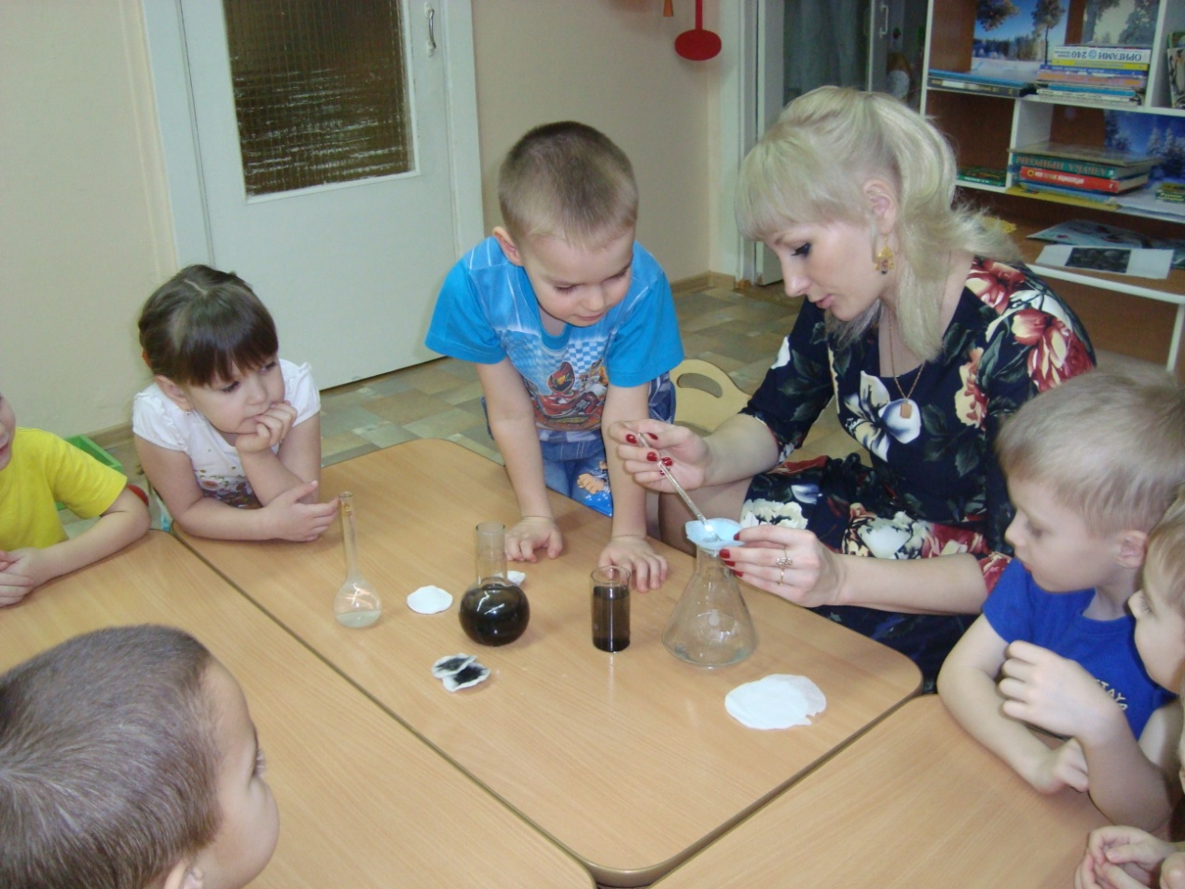  Посмотрим что получилось?  Дети: Вода стала чистой.  Воспитатель: А что стало с салфеткой?  Дети: Стала грязной.  Воспитатель: Этот опыт провела я.  А сейчас вы сами очистите грязную воду с помощью ваты. Мы понаблюдаем. Значит, как можно очистить от грязи воду?  Дети: С помощью ваты, ткани, салфетки.  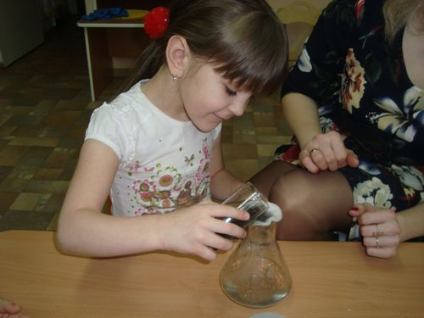  Воспитатель: Вату, салфетку, плотную ткань – можно назвать фильтром, так как мы воду фильтровали, то есть очищали от грязи. Повторим, с каким новым словом познакомились? (Фильтр)  Воспитатель: Вы узнали о самом простом способе фильтрования воды. Но есть и другие, более сложные. Ведь вода, которая попадает в наши квартиры по водопроводным трубам, тщательно фильтруется. Ее очищают на водоочистительных станциях. Из воды удаляют частицы грязи, водоросли, микробы. Но и такую очищенную воду нужно обязательно фильтровать через специальные домашние фильтры, а потом кипятить. Ведь кипячение убивает микробов.  III. Заключительная часть (5 минут)  Воспитатель: Ну, как настоящие исследователи, нам нужно зарисовать то, что мы с вами узнали сегодня нового. Что вы запомнили, ребята? Что научились делать? Что вы сегодня вечером расскажете дома? (ответы детей)  Дети под спокойную музыку рисуют карандашами свои наблюдения, то, что им бы хотелось выразить на бумаге.  Воспитатель: Вот у нас получилась чистая «живая вода» (показывает стакан с отфильтрованной водой). Мы её отдадим Алёнушке, пусть её братец пьёт только чистую водичку. Нужно спешить, ребята, Алёнушка ждёт новостей! | 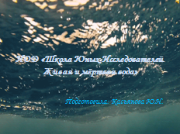  Слайд №1  Слайд №2  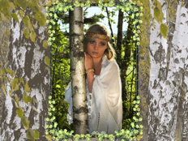  Слайд №3  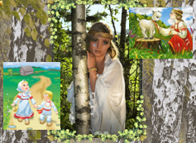  Слайд №4  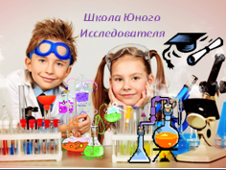  Слайд №5  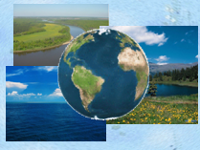  Слайд №6  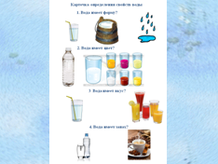  Слайд №7  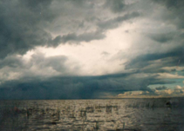  Слайд №8  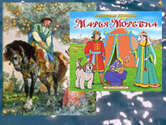  Слайд №9  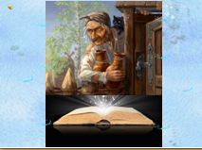  Слайд №10  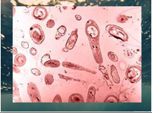  Слайд №11  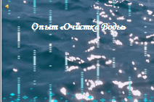
Список используемых источников:
- http://oskazkax.ru/read/night/143-marya-morevna.html
- http://www.fairy-tales.su/narodnye/slovackie-skazki/3661-chernovolosyj-princ.html
- http://nsportal.ru/detskiy-sad/razvitie-rechi/2012/04/24/kartoteka-rezhimnykh-momentov
- http://nsportal.ru/detskiy-sad/okruzhayushchiy-mir/2013/04/13/09stikhi-zagadki-o-vode

